长沙市“星斗”工程2026年综合类硕博人才选拔笔试考前温馨提示

长沙市“星斗”工程2026年综合类硕博人才笔试将于2025年11月15日上午9:00-11:00同时在北京、上海、武汉、西安、长沙进行。为确保广大考生顺利参考，现将有关事项提示如下：
一、笔试人员范围
报考最低学历学位要求为硕士研究生岗位并通过适岗能力评价的考生须参加笔试。报考最低学历学位要求为博士研究生岗位并通过适岗能力评价的考生免笔试，直接进入面谈环节。（岗位资格初审通过人数与岗位计划数低于20：1的，资格初审合格后均入围下一环节）
二、打印准考证时间
准考证打印入口于2025年11月12日上午9:30至11月15日上午9:30开放，请及时登录报名系统下载打印准考证，并认真阅读准考证上的注意事项，按要求做好考前准备。
三、持规定证件参考
考生凭准考证和本人有效居民身份证原件参加考试（不可用电子身份证代替，如有身份证丢失者，可凭有效期内的临时身份证原件、或公安部门出具的带照片和公章的户籍证明原件、或第二代/第三代中华人民共和国社会保障卡原件参加考试）。
四、严格遵守考试纪律
（一）开考30分钟后不得入场；考试全程不得提前交卷退场。
（二）严禁将各类电子、通信、计算、存储或其他有关设备，文字资料带至座位。严禁在考试开始信号发出前答题、在考试结束信号发出后继续答题；严禁在规定以外的位置标注本人信息或者其他特殊标记；严禁将答题卡、试卷、草稿纸等带出考场、损毁试卷或答题卡；严禁抄录、复制、传播试题内容。
（三）考试结束铃响，应立即停止答题并起立，将试卷、答题卡、草稿纸整理好放在桌面上。监考人员回收试卷、答题卡完毕，考生方可离开考场。不得将试卷、答题卡、草稿纸带出或传出考场。考试配发的草稿纸，考后统一收回。
（四）严格遵守考场纪律，服从考场工作人员管理，接受监考人员的监督和检查。有考试违规违纪行为的，按照《事业单位公开招聘违纪违规行为处理规定》和有关规定进行处理。
五、其他注意事项
（一）进入考点考场后，务必认真核对考点、考场和座位号，避免走错考点考场、坐错座位。
（二）考试开始和结束时间以考试铃声（指令）为准，个人计时工具及考场内钟表时间仅作参考。
（三）考试当天出行人员较多，可能造成考点周围交通拥堵。请提前了解天气情况及考点所在位置，合理规划出行方式和交通路线，预留充足赴考时间。
六、考点地址及进校大门信息
1、北京考点：首都师范大学校本部第四教学楼（北京市西三环北路105号，东门进入）
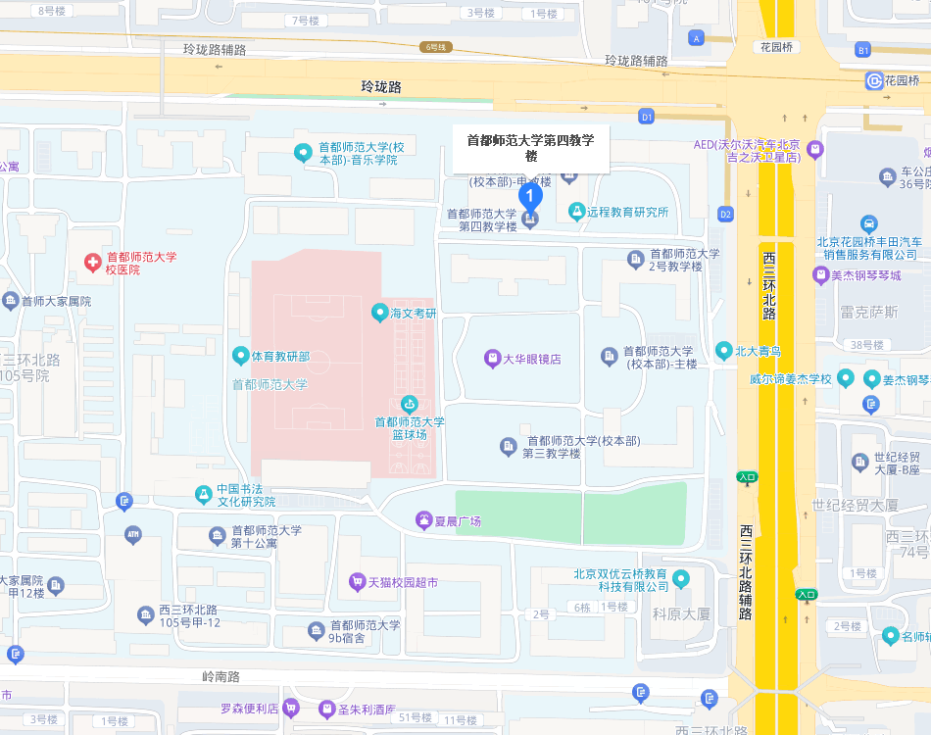
2、上海考点：上海市医药学校教学楼（上海市浦东新区沈家弄路700号，南门进入）
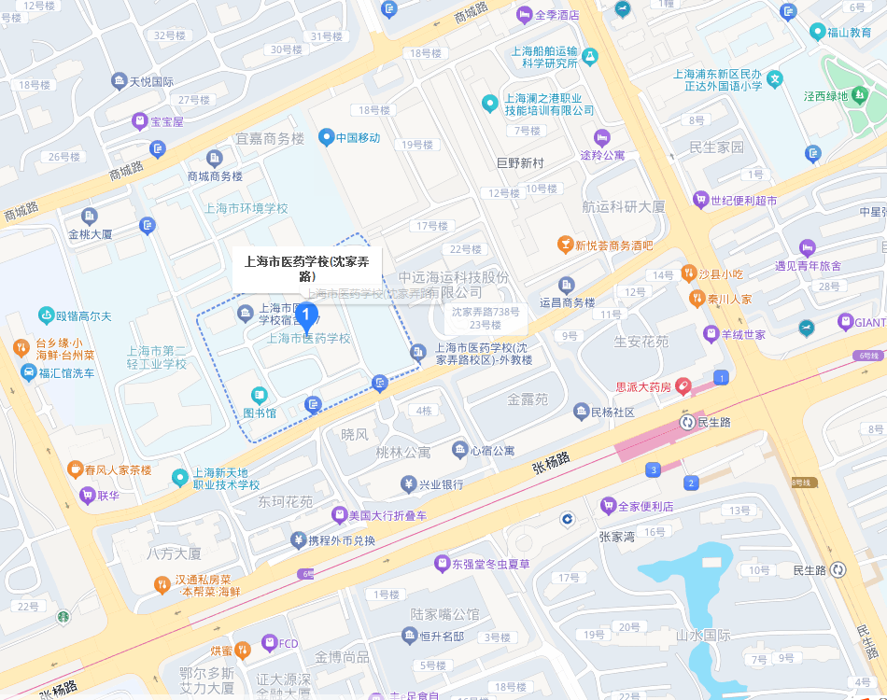
3、武汉考点：武汉市石牌岭高级职业中学1号教学楼（湖北省武汉市洪山区石牌岭路13号，正门进入）
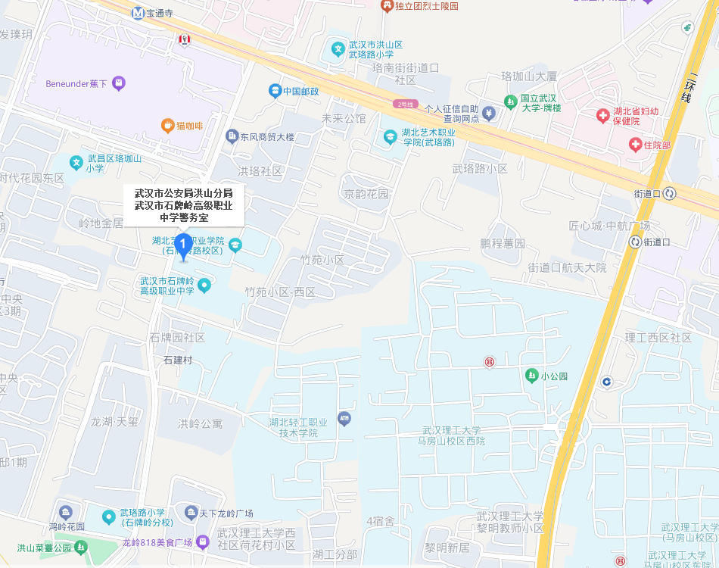

4、西安考点：西安培华学院（长安校区）育英楼（陕西省西安市长安区常宁大街888号西安培华学院长安校区，南门进入）
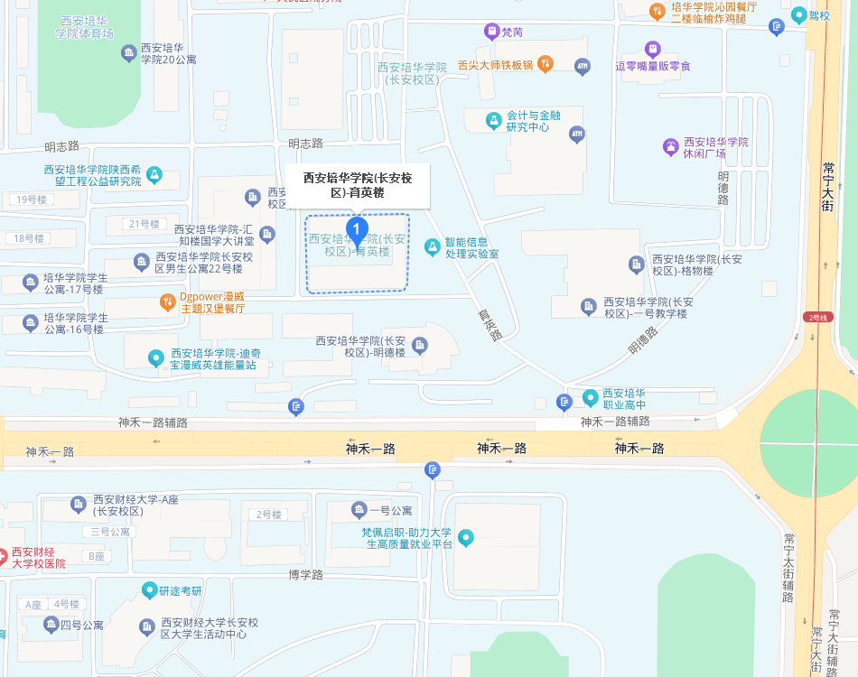
5、长沙考点1：长郡滨江中学（长沙市岳麓区观沙岭街道佑母塘路28号，南门进入）
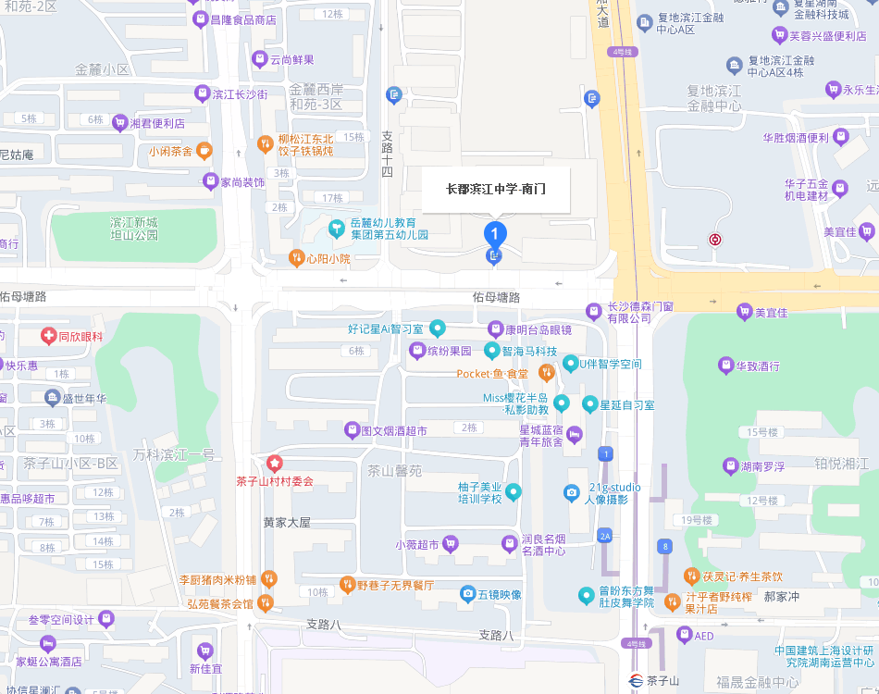
6、长沙考点2：麓山滨江实验学校（长沙市岳麓区湘岳路6号，东门进入）
